NOME: DATA:
- Para cada un dos seguintes comandos, apunta, se has hai, as opción que penses que son máis relevantes e comentaas brevemente:
COMANDO | OPCIÓN | EXPLICACIÓN
hostname | No hay mas opciones | Sirve para ver el nombre del host actual.
ipconfig | Ipconfig /all | Sirve para ver todo tipo de conexiones que tiene el equipo local.
ipconfig | Ipconfig /renew | Sirve para soltar la ipV4 que tenemos actualmente y buscar una nueva
set | path | Sirve para poder acceder a los archivos derectamente, sin tener que estar en la capeta en la que se encuentra el archivo en cuestion
set | /P | Sirve para filtrar por la primera letra las variables que tenemos, de esta manera son mas faciles de encontrar si buscamos alguna en concreto.
chkdsk | volumen | Especifica la letra de unidad (seguida por dos puntos), el punto de montaje o el nombre de volumen.
chkdsk | /L:tamaño | Solo para NTFS: cambia el tamaño del archivo de registro al número especificado de kB. Si no se especifica ningún tamaño, muestra el tamaño actual.
Diskpart | /s | Usar un script de DiskPart.
Defrag | /A | Realiza analisis en los volumenes especificados
Defrag | /G | Optimizar los niveles de almacenamiento en los volúmenes especificados.

- Dende a liña de comandos, amosa a configuración de rede, libéraa e despois renovaa.
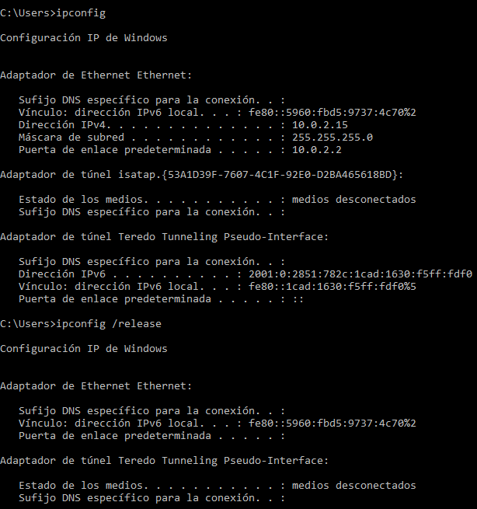
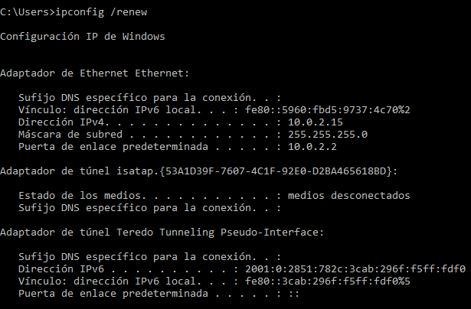
- Comproba o valor das variable de entorno do equipo.
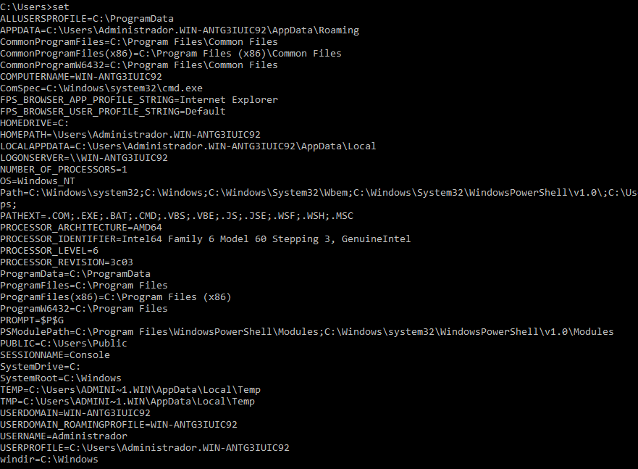
- Crea unha nova chamada Ruta, que conteña unha ruta absoluta para chegar a un cartafol calquera do equipo, e que a súa vez conteña outros cartafois. Amosa o contido da variable e úsaa dende a terminal, para chegar a algun dos cartafois contidos en Ruta.

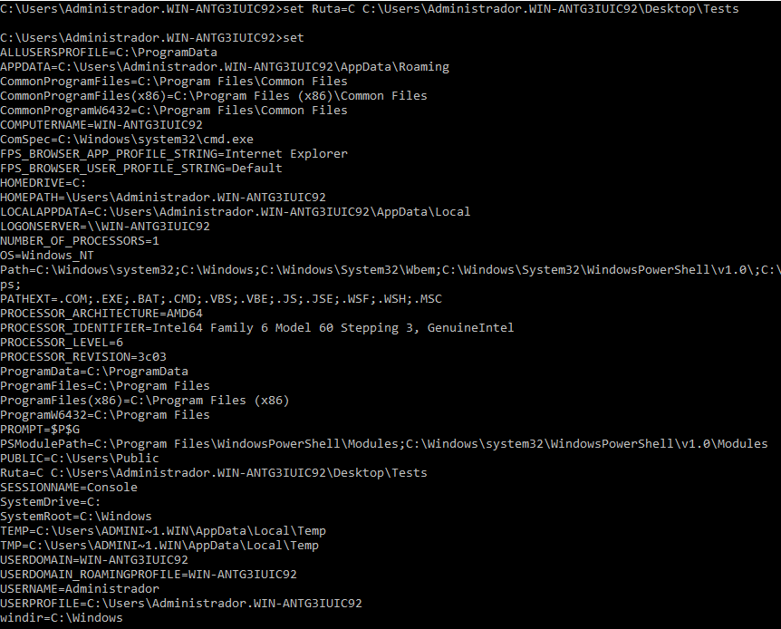

- Comproba o estado do disco c: do sistema e amosa un informe do mesmo.

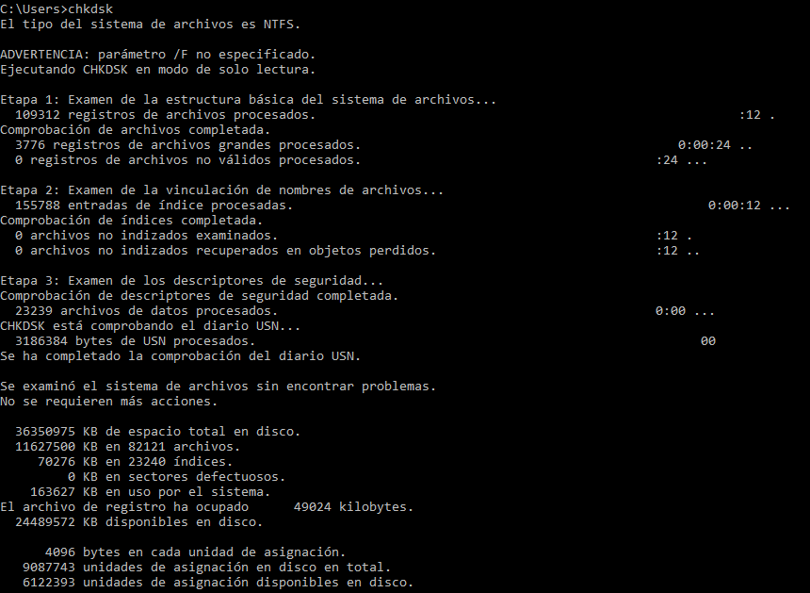

- Amosa as diferente opcións da ferramenta diskpart.

